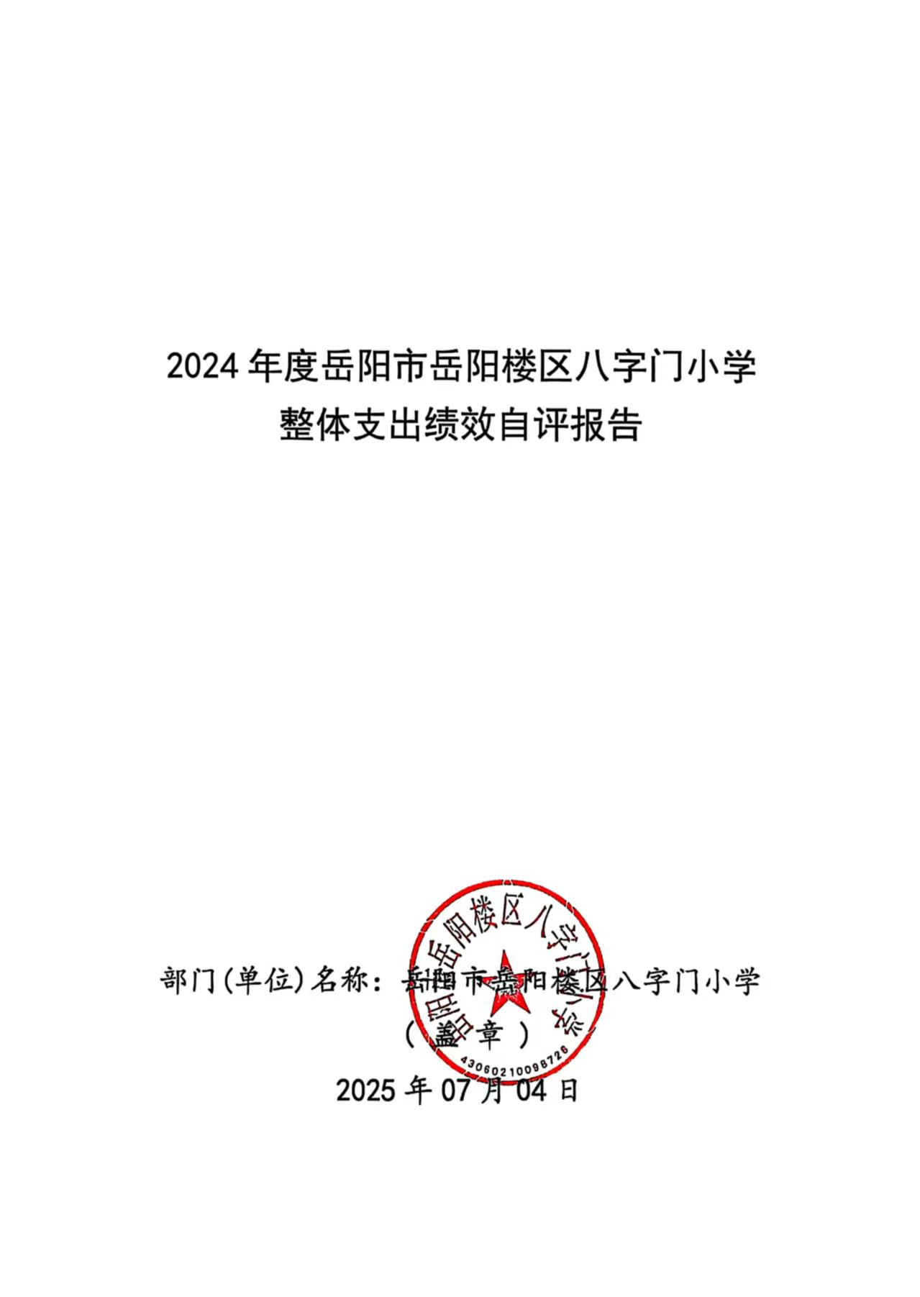
2024年度岳阳市岳阳楼区八字门小学整体支出绩效自评报告

- 单位基本情况
（一）职能职责
1、学校负责辖区内适龄学生的教学、教育任务。
2、宣传贯彻执行党和国家的教育方针、政策、法律法规等，坚持依法治教、依法治学，贯彻执行岳阳楼区教育局的行政规章制度。
3、维护学校的教学秩序，为学生创造良好的学习环境。
4、积极稳妥地推进教育改革，按教育规律办事，不断提高教育质量。
5、根据学校规模，设置学校管理机构，建立健全各项规章制度和岗位责任制。
6、坚持教书育人，服务育人，环境育人方针，加强对学生的思想品德教育，使学生的德智体全面发展。
7、抓好教师队伍建设，使每个教师都热心于教育事业。
8、做好安全防范，保证学生的人身安全。
（二）机构设置
本单位内设机构包括：校务办、教研室、德育办、后勤保卫办。根据编办核定，我校共有教职工139人，其中：在职编制115人；退休24人。

二、 一般公共预算支出情况
（一）基本支出情况
基本支出2024年度总支出1418.89万元，其中：
人员经费1418.89万元：包括基本工资254.73万元；津贴补贴37.87万元；奖金209.28万元；绩效工资352.32万元；机关事业单位基本养老保险缴费189.39万元；职业年金缴费29.14万元；职工基本医疗保险缴费63.04万元；其他社会保障缴费4.07万元；住房公积金199.75万元；其他工资福利支出79.3万元；
公用经费0万元。
- 项目支出情况
本单位2024年度项目支出387.99万元。
三、政府性基金预算支出情况
本单位2024年度政府性基金预算支出0万元。
四、国有资本经营预算支出情况
本单位2024年度国有资本经营预算支出0万元。
五、社会保险基金预算支出情况
本单位2024年度社会保险基金预算支出0万元。
- 单位整体支出绩效情况
2024年，我校在上级教育行政部门的正确领导下，坚持办人民满意的教育，全面落实“双减”，培养德智体美劳全面发展的学生，努力提高教育教学质量，做好学校各项工作。
- 产出指标完成情况分析
- 数量指标
本年度足额发放教职工工资及福利待遇人数139人，完成在校学生德智体美劳全面教育与培养3118人。各教研组每学期分别开展六次校本培训活动，落实学科课堂教学建模、见面课、竞赛课、汇报课的评课交流研讨等。本学年把“课堂示范 名师导行”活动作为学校教学管理的重要手段，充分发挥各学科教研组的职能作用。本年度，共邀请了9位区级名师，分别开展了七次“课堂示范 名师导行”活动。我校还开展了科学素养月活动，开展了一次集体备课；一次课堂展示；一次专题讲座；一次学生活动；一次汇报展示。本学年共举行三次（语文数学英语）学科素养活动节。
2、质量指标
我校今年在扎实推进教学常规的基础上，按“双减”各项要求做好各项工作，做到学生减负不减质。一、二年级不举行考试，不留书面家庭作业；三至六年级家庭作业不超过1小时。做好学生体质管理、睡眠管理。制定学生作业公示制度，统一各科作业布置与批改要求。组织开展课后服务工作，并开设兴趣社团课，本学期共开设了足球、古筝、无人机、创意绘画等21种兴趣课。
3、时效指标
及时完成春、秋两季教学计划。
- 成本指标
全年经费开支控制在预算以内。
（二）效益指标完成情况分析
1、经济效益
不适用。
- 社会效益
以八字门小学为核心学校，白石岭小学、金凤桥学校为成员，三校致力探索共同体合作模式。为了更好的稳步推进这项工作，一年来我们从活动共策、教研共进、常规共建、德育共享几个方面入手，以四个主题活动逐步形成特色，强力推进教育共同体工作。我校扎实开展“梦飞翔”阅读教学活动，新建改建“求索书苑”和“向日葵绘本馆”，增加大量的藏书。开展“四个一”活动：每周安排一节阅读课、每天一节午读课、每月一次阅读报告、每学期一次阅读汇报活动。
3、生态效益
我校本年度坚持把培养学生良好的行为习惯作为重点，开展了每月一次的班主任工作讲评会、开展每周一次的文明班级评选、做好每周一次的主题班会活动。同时，在9月和10月重点开展“文明如厕”活动，邀请外校老师上专题课，选拔成立监督员等，采用多种形式规范学生如厕行为。
4、可持续影响
严格财务财产管理工作标准。严格执行财务制度，做好收费公示。做到了无乱收费、无乱摊派、无擅自增加收费项目、无随意提高收费标准等现象，并做好收费公示，自觉接受社会、学生家长的监督。
- 社会公众满意度
社会公众满意度98%，学生满意度98%，家长满意度98%。
七、存在的问题及原因分析
1、部分教师课堂教学存在一些问题，课堂教学效率不高，教学质量有待提高。
2、学生的行为习惯有待加强，养成教育效果不明显，部分学生存在知行不统一的现象。
3、班主任工作需做细做实，在班级管理中要讲究策略。

- 下一步改进措施
1.以党建为引领，做好“党建+”工作。落实好党支部常规工作，把各种活动开展好、开展实，打造“清廉校园”。
2.以培养学生良好品德为目的，开展各种形式多样、内容丰富的活动。
3.提升班主任管理班级能力和水平，打造一支热爱学生、善于管理、效果良好的班主任队伍。
4.进一步落实“双减”政策，做到减负、不减质。提高作业设计水平，学生作业减量、分层次作业，统一规范作业批改，并做好监管。继续开展“课堂示范 名师导行”及课堂建模创优活动。
5.继续推进推进“城乡教育一体化”，在做好常规工作同时，创新形式。
6.扎实开展“梦飞翔”阅读教学，开展以阅读为主题的各种丰富多彩的活动，提升学生阅读素养。
- 单位整体支出绩效自评结果拟应用和公开情况
建立了与部门预算相结合的结果应用机制，强化评价结果在部门预算编制和执行中的应用。实现绩效评价结果在部门预算编制和执行中的应用，实现绩效评价与部门预算的有机结合，促进财政资金的合理分配与有效使用。同时将评价结果按照政府信息公开的方式进行公开，加强社会公众对财政资金使用效益的监督。

十、 其他需要说明的情况
无

附件：1、单位整体支出绩效评价基础数据表
2、单位整体支出绩效自评表
3、项目支出绩效自评表（每个一级项目一张表）
4、政府性基金预算支出情况表
5、国有资本经营预算支出情况表
6、社会保险基金预算支出情况
附件1
2024年度预算单位整体支出绩效评价基础数据表

预算单位名称 | 岳阳市岳阳楼区八字门小学
财政供养人员情况(人) | 编制数 |  | 2024年实际在职人数 |  | 控制率
财政供养人员情况(人) | 115 |  | 115 |  | 100%
经费控制情况(万元) | 2023年决算数 |  | 2024年预算数 |  | 2024年决算数
三公经费 | 0.00 |  | 0.00 |  | 0.00
1、公务用车购置和维护经费
其中：公车购置
公车运行维护
2、出国经费
3、公务接待
项目支出： | 0.00 |  | 391.85 |  | 391.85
1、业务工作经费
2、运行维护经费 |  |  | 391.85 |  | 391.85
......
3、区级专项资金(一个专项一行)
4、上级转移支付(一个专项一行）
公用经费 | 0.00 |  | 236.75 |  | 236.75
其中：办公经费 | 0.00 |  | 54.97 |  | 54.97
水费、电费、差旅费 | 0.00 |  | 23.75 |  | 23.75
会议费、培训费 | 0.00 |  | 4.42 |  | 4.42
政府采购金额 | 0.00 |  | 209.34 |  | 209.34
部门基本支出预算调整
楼堂馆所控制情况  (2024年完工项目) | 批复规模  (m²) | 实际规  模(m²) | 规模控制率 | 预算投资  (万元) | 实际  投资  (万元) | 投资概  算控制  率
厉行节约保障措施
说明：“项目支出”需要填报基本支出以外的所有项目支出情况，“公用经费”填报基本支出中的一般商品和服务支出。

填表人：欧阳娜 联系电话：15673069886 填报日期：2025.07.04
附件 2
2024年度预算单位整体支出绩效自评表

预算单位名称 |  |  | 岳阳市岳阳楼区八字门小学
年度预 算申请 （万元） |  |  | 年初预算数 | 全年预算数 | 全年执行数 | 分值 | 执行率 | 自评得分
年度预 算申请 （万元） | 年度资金总额 |  | 1835.4 | 2352.47 | 2180.41 | 10 | 92.69 % | 9.27
年度预 算申请 （万元） | 按收入性质分： |  |  |  | 按支出性质分：
年度预 算申请 （万元） | 其中： 一般公共预算：1806.88 |  |  |  | 其中：基本支出：1788.56
年度预 算申请 （万元） | 政府性基金拨款： |  |  |  | 项目支出：391.85
年度预 算申请 （万元） | 纳入专户管理的非税收入拨款：
年度预 算申请 （万元） | 其他资金：373.53
年度总体 目标 | 预期目标 |  |  |  | 实际完成情况
年度总体 目标 | 目标1：坚持以教学为中心，全面提高教学质量  目标2：坚持德育为首位，全面实施素质教育  目标3：加强后勤服务工作，强化安全管理责任 |  |  |  | 目标1：教学工作以提高质量为核心，多措并举。“双减” 政策有效落实，一、二年级不考试、不留书面作业，三至六年级作业不超 1 小时，同时做好学生体质和睡眠管理，规范作业布置与批改。课后服务丰富，开设了 21 种兴趣社团课。教师专业成长方面，各教研组每学期开展 6 次校本培训，推进课堂教学建模，邀请 9 位区级名师开展 7 次 “课堂示范 名师导行” 活动。还举办了科学素养月活动、三次学科素养活动节。城乡教育一体化活动稳步推进，以八字门小学为核心，联合白石岭小学、金凤桥学校，从活动共策等四方面开展主题活动。“梦飞翔” 阅读教学扎实开展，新建改建两个场馆并增加藏书，落实 “四个一” 阅读活动。  目标2：德育与素质教育工作全面铺开。学生养成教育常态化，每月召开班主任讲评会，每周开展文明班级评选和主题班会，9 - 10 月重点开展 “文明如厕” 活动。校园活动丰富多样，举办了 “我们的节日” 系列活动、第十五届体育节，还组织学生参加全区各类体育竞赛。安全防线牢固，开展了预防校园欺凌、消防安全等多方面安全教育，全年无安全事故。  目标3：后勤方面，严格执行财务制度，规范收费，无乱收费等现象，并做好收费公示，接受监督。
绩效指标 | 一级指标 | 二级指标 | 三级指标 | 年度指标值 | 实际完成值 | 分值 | 自评得分 | 偏差原因分析及改进措施
绩效指标 | 产出指标  (50 分) | 数量指标 | 完成在校学生在的智体美劳全面培养与教育 | 在校学生总人数≥3118人 | 3118人 | 8 | 8
绩效指标 | 产出指标  (50 分) | 数量指标 | 按时足额发放教师职工及退休人员工资奖金及福利待遇 | 在职人数≥115人 | 115人 | 3 | 3
 |  |  |  | 退休人数≥24人 | 24人 | 2 | 2
绩效指标 | 产出指标  (50 分) | 数量指标 | 课堂示范 名师导行”活动次数 | 7次 | 7次 | 5 | 5
绩效指标 | 产出指标  (50 分) | 数量指标 | 校本培训活动次数 | 12次 | 12次 | 2 | 2
绩效指标 | 产出指标  (50 分) | 质量指标 | 安全事故 | 0 | 0 | 5 | 5
绩效指标 | 产出指标  (50 分) | 质量指标 | “双减”制度落实率 | ≧100% | 100% | 5 | 5
绩效指标 | 产出指标  (50 分) | 时效指标 | 及时发放教职工待遇 | 及时 | 年内已完成 | 5 | 5
绩效指标 | 产出指标  (50 分) | 时效指标 | 按时完成承诺的产出任务 | 2024-12-31 | 年内已完成 | 5 | 5
绩效指标 | 产出指标  (50 分) | 成本指标 | 全年经费开支控制在预算以内 | 控制在预算以内 | 年内已完成 | 10 | 9.5 | 学生增加,单位工作开展的消耗性支出增加
绩效指标 | 效益指标  （30 分） | 经济效  益指标 | 不适用 | 不适用 | 不适用 | 0 | 0
绩效指标 | 效益指标  （30 分） | 社会效  益指标 | 重视思想教育、办党和人民满意的教育 | 有所提高 | 有所提高 | 7 | 7
绩效指标 | 效益指标  （30 分） | 社会效  益指标 | 提示教学质量、为社会输送合规人才 | 有所提高 | 有所提高 | 7 | 7
绩效指标 | 效益指标  （30 分） | 社会效  益指标 | 优化教育教学条件，提高学校好评度 | 有所提高 | 有所提高 | 6 | 6
绩效指标 | 效益指标  （30 分） | 生态效  益指标 | 通过学校的宣传教育，提高全体教职人员及学生的生态保护意识 | 有所提高 | 有所提高 | 5 | 5
绩效指标 | 效益指标  （30 分） | 可持续影响指标 | 对学校展有持续和建设性指标，如持续发展把教师的发展放在首位，通过教师的发展带动学生的发展，促进学校的发展、形成学校优良传统、特色特长保持等 | 持续发展 | 持续发展 | 5 | 5
绩效指标 | 满意度  指标  （10 分） | 服务对象  满意度指  标 | 学生满意度 | ≧95% | 98% | 3 | 3
绩效指标 | 满意度  指标  （10 分） | 服务对象  满意度指  标 | 家长满意度 | ≧95% | 98% | 3 | 3
绩效指标 | 满意度  指标  （10 分） | 服务对象  满意度指  标 | 社会公众满意度 | ≧90% | 98% | 4 | 4
总分 |  |  |  |  |  | 100 | 98.77

填表人：欧阳娜 联系电话：15673069886 填报日期：2025.07.04

